|  |
| --- |
| ***COMITE/47SO/02-12-2022*** |

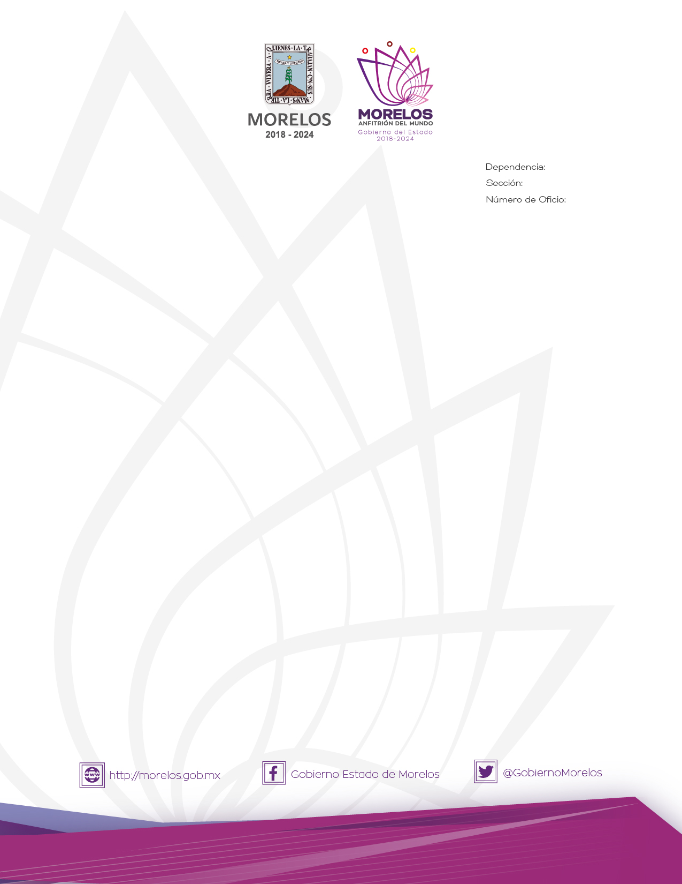

**COMITÉ PARA EL CONTROL DE ADQUISICIONES, ENAJENACIONES, ARRENDAMIENTOS Y SERVICIOS DEL PODER EJECUTIVO DEL ESTADO DE MORELOS.**

**ACTA DE LA CUADRAGÉSIMA SÉPTIMA SESIÓN ORDINARIA DE 2022.**

En la Ciudad de Cuernavaca, Morelos, siendo las trece horas del día viernes dos de diciembre del año dos mil veintidós, previa convocatoria a través del oficio número **SA/DGPAC/1208/2022,** de fecha veintiocho de noviembre del año dos mil veintidós, emitida por la Dirección General de Procesos para la Adjudicación de Contratos de la Secretaría de Administración, se reunieron en la sala de juntas de la Dirección General de Procesos para la Adjudicación de Contratos, los siguientes: ---------------------------------------

**Funcionarios públicos integrantes del Comité para el Control de Adquisiciones, Enajenaciones, Arrendamientos y Servicios del Poder Ejecutivo del Estado de Morelos** ----------------------------------------------------------------------------------------------------

**Alejandra Obregón Barajas**, Directora General de Relaciones Públicas de la Oficina de la Gubernatura del Estado, Representante del Gobernador del Estado de Morelos y **Presidenta del Comité** para el Control de Adquisiciones Enajenaciones, Arrendamientos y Servicios del Poder Ejecutivo del Estado de Morelos.----------------------------------------------------------------

**Efrén Hernández Mondragón**, Director General de Procesos para la Adjudicación de Contratos de la Secretaría de Administración y **Secretario Ejecutivo del Comité** para el Control de Adquisiciones Enajenaciones, Arrendamientos y Servicios del Poder Ejecutivo del Estado de Morelos.-----------------------------------------------------------------------------------------

----------------------------------------------------------------------------------------------------------------

-----------------------------------------**En calidad de vocales**-----------------------------------------

**Saúl Chavelas Bahena**, Secretario Técnico de la Secretaría de Administración, en su carácter de representante designado por la Secretaría de Administración.-----------------------

**Antonio Hernández Marín**, Titular de la Unidad de Enlace Financiero Administrativo de la Secretaría de Hacienda, en su carácter de representante designado por la Secretaría de Hacienda.----------------------------------------------------------------------------------------------------

**Tania Daniela Rebollo Trujillo,** Secretaria Técnica de la Secretaría de la Contraloría, en su carácter de representante designada por la Secretaría de la Contraloría.---------------------

**----------------------------------------------------------------------------------------------**

**-----Titular del proceso que se encuentra vinculado en la presente sesión.------**

----------------------------------------------------------------------------------------------------------------

**Juan José H. Díaz Gómez,** Director General de Gestión Administrativa Institucional de la Secretaría de Administración; quien presenta el punto cuatro del orden del día.-------------

**----------------------------------Invitada permanente-----------------------------------**

**Georgina Esther Tenorio Menéndez,** Directora General de Consultoría de Asuntos Administrativos de la Consejería Jurídica, en su carácter de representante designada por la Consejería Jurídica.----------------------------------------------------------------------------------------

----------------------------------------------------------------------------------------------------------------

Todos ellos con el fin de desahogar los asuntos de la **Cuadragésima Séptima Sesión Ordinaria** del Comité para el Control de Adquisiciones, Enajenaciones, Arrendamientos y Servicios del Poder Ejecutivo del Estado de Morelos.-------------------------------------------------

---------------------------------------------**ORDEN DEL DÍA**--------------------------------------------

1.- Lista de Asistencia.-------------------------------------------------------------------------------------

2.- Declaración del quórum legal para sesionar.------------------------------------------------------

3.- Lectura, en su caso modificación, y aprobación del orden del día, para efecto de aprobación.--------------------------------------------------------------------------------------------------

4.- Revisión y en su caso, dictaminar y aprobar la procedencia de la Licitación Pública Nacional Presencial número EA-NXX-2022, referente a la contratación consolidada multianual del aseguramiento del parque vehicular propiedad del Poder Ejecutivo del Estado Libre y Soberano de Morelos, solicitado por la Secretaría de Administración.----------------------------

5.- Asuntos Generales.------------------------------------------------------------------------------------

6.- Clausura de la Sesión.---------------------------------------------------------------------------------

**------------------------------DESARROLLO DE LA SESIÓN-------------------------------**

**PUNTO UNO. -** Lista de asistencia. El Secretario Ejecutivo del Comité, procede al pase de lista para constatar la asistencia de los miembros que integran el Comité para el Control de Adquisiciones, Enajenaciones, Arrendamientos y Servicios del Poder Ejecutivo del Estado de Morelos; encontrándose**presentes la Presidenta, el Secretario Ejecutivo, tres vocales permanentes con voz y voto, y un vocal con voz y voto, en cuyo proceso se encuentra vinculado en el punto a tratar, es decir seis integrantes con voz y voto, y una invitada permanente con voz,** los cuales integran este órgano colegiado, adjuntándose al acta la lista de asistencia firmada en original por cada uno de los representantes de las dependencias que conforman el Comité para el Control de Adquisiciones, Enajenaciones, Arrendamientos y Servicios del Poder Ejecutivo del Estado de Morelos del año 2022.-------------------------------------------------------------------------------------

----------------------------------------------------------------------------------------------------------------

**PUNTO DOS.-** Declaración del quórum legal para sesionar. El Secretario Ejecutivo del Comité, verifica que si existe quórum legal para desahogar la sesión conforme lo que establece el artículo 17 del Reglamento de la Ley Sobre Adquisiciones, Enajenaciones, Arrendamientos y Prestación de Servicios del Poder Ejecutivo del Estado Libre y Soberano de Morelos, quedando formalmente instalada la **Cuadragésima Séptima Sesión Ordinaria** del Comité para el Control de Adquisiciones, Enajenaciones, Arrendamientos y Servicios del Poder Ejecutivo del Estado de Morelos y válidos los acuerdos que de ella resulten.-------------

**PUNTO TRES. -** Lectura, en su caso modificación, y aprobación del orden del día. El Secretario Ejecutivo, presenta el contenido del orden del día. -------------------------------------

----------------------------------------------------------------------------------------------------------------

**----------------------------Se somete a votación el punto tres: ------------------------**

---------------------------------------------------------------------------------------------------------------

Voto a favor, Presidenta del Comité. -------------------------------------------------------------------

Voto a favor, Secretario Ejecutivo.----------------------------------------------------------------------

Voto a favor, Representante de la Secretaría de Administración. ---------------------------------

Voto a favor, Representante de la Secretaría de Hacienda.----------------------------------------

Voto a favor, Representante de la Secretaría de la Contraloría.------------------------------------

**Resultado de la votación: 5 votos a favor, 0 votos en contra, 0 votos de abstención.--------------------------------------------------------------------------------**

Con base en el resultado de la votación, los integrantes del Comité, toman el siguiente acuerdo: ----------------------------------------------------------------------------------------------------

***ACUERDO 01/ORD47/02/12/2022.-*** Los integrantes del Comité, aprueban por **unanimidad** de votos de los presentes el contenido del orden del día.-------------------------------------------------------------------------------------------------------------------------------------

**PUNTO CUATRO.-** Revisión y en su caso, dictaminar y aprobar la procedencia de la Licitación Pública Nacional Presencial número EA-N19-2022, referente a la contratación consolidada multianual del aseguramiento del parque vehicular propiedad del Poder Ejecutivo del Estado Libre y Soberano de Morelos, solicitado por la Secretaría de Administración.--------------------

----------------------------------------------------------------------------------------------------------------

Una vez expuesto el puntoporJuan José H. Díaz Gómez, Director General de Gestión Administrativa Institucional de la Secretaría de Administración, el cual manifestó contar una suficiencia presupuestal proveniente de recurso estatal por la cantidad de $ 9,786,849.00 (Nueve Millones Setecientos Ochenta y Seis Mil Ochocientos Cuarenta y Nueve Pesos 00/100 M.N.)**.** Según consta en el oficio número SH/CPP/DGPGP/2722-GH/2022 de fecha 07 de noviembre de 2022, suscrito y firmado por el L.C. José Gerardo López Huérfano, Titular de la Coordinación de Programación y Presupuesto. Considerando que la elaboración de bases presentadas ante este Comité, y anexo técnico es de acuerdo a las necesidades del área requirente, quien es responsable del contenido y veracidad de la información que es fundamental para la elaboración de las presentes bases; **de lo antes expuesto, se señala lo siguiente por parte de los integrantes, para manifestar sus observaciones: ----**

----------------------------------------------------------------------------------------------------------------

**--------------------------------------Uso de la voz-----------------------------------------**

**La Secretaría de Administración**, manifiesta lo siguiente: -------------------------------------

1.-Anexo Técnico página 5 segundo párrafo relacionado con el numeral 16.2 inciso S). Se sugiere agregar en caso de siniestroa la reposición de las piezas.---------------------------------

*R.- Se agrega en Anexo Técnico, bases, ficha técnica y modelo de contrato.-------------------*

2.- Bases numeral 16.2 inciso G) se sugiere cambiar el numeral 10.5 por 10.1 que es el correcto.-----------------------------------------------------------------------------------------------------

*R.- se corrige.----------------------------------------------------------------------------------------------*

3.- Bases numeral 12.2 cambiar la palabra cliente.---------------------------------------------------

*R.- se cambia.----------------------------------------------------------------------------------------------*

**La Secretaría de la Contraloría**, manifiesta lo siguiente: ---------------------------------------

1.- En el numeral 28.1 de las bases se deberá poner 0.003 (tres al millar) en lugar de 0.3%, o bien señalar la penalización establecida en la tabla contenida dentro de la foja 7 del anexo técnico.------------------------------------------------------------------------------------------------------

*R.- Lo correcto es 0.3%, conforme al oficio DGPAC/406/2022 Determinación de montos mínimos y máximos para llevar a cabo los procedimientos de adjudicación para el ejercicio 2022.---------------------------------------------------------------------------------------------------------*

**A continuación se somete a votación el presente punto, con el siguiente resultado:**

**-------------------------Se somete a votación el punto cuatro: -------------------------**

Voto a favor Presidenta del Comité. -------------------------------------------------------------------

Voto a favor, Secretario Ejecutivo.--------------------------------------------------------------------

Voto a favor, Representante de la Secretaría de Administración. ------------------------------

Voto a favor, Representante de la Secretaría de Hacienda. --------------------------------------

Voto a favor, Representante de la Secretaría de la Contraloría.---------------------------------

Voto a favor, área solicitante.------------------------------------------------------------------------

**Resultado de la votación: 6 votos a favor, 0 votos en contra, 0 votos de abstención.---------------------------------------------------------------------------------**

Con base en el resultado de la votación, los integrantes del Comité, toman el siguiente acuerdo: ----------------------------------------------------------------------------------------------------

***ACUERDO 02/ORD47/02/12/2022.-*** Los integrantes del Comité para el Control de Adquisiciones, Enajenaciones, Arrendamientos y Servicios del Poder Ejecutivo del Estado de Morelos, acordaron por **unanimidad** de votos, dictaminar y aprobar la procedencia de la Licitación Pública Nacional Presencial número EA-N19-2022, referente a la contratación consolidada multianual del aseguramiento del parque vehicular propiedad del Poder Ejecutivo del Estado Libre y Soberano de Morelos, solicitado por la Secretaría de Administración. Lo anterior de conformidad con lo dispuesto por los artículos 27, 28 facción VII de la Ley sobre Adquisiciones, Enajenaciones, Arrendamientos y Prestación de Servicios del Poder Ejecutivo del Estado Libre y Soberano de Morelos.-------------------------------------------------------------

**PUNTO CINCO.-** Asuntos Generales. (Asuntos en trámite).---------------------------------------

**PUNTO SEIS.-** Clausura de la sesión. Siendo las trece horas con treinta y cuatro minutos del día viernes dos de diciembre del año dos mil veintidós, se clausura la  **Cuadragésima Séptima Sesión Ordinaria** del año 2022. Se levanta la presente acta, firmando al margen y al calce, para debida constancia legal de todos los que en ella intervinieron. De conformidad por lo dispuesto en el artículo 17 inciso H) del Reglamento de la Ley sobre Adquisiciones, Enajenaciones, Arrendamientos y Prestación de Servicios del Poder Ejecutivo del Estado Libre y Soberano de Morelos, se agregan al apéndice del acta y forman parte de la presente minuta lo siguiente: ----------------------------------------------------

**Integración: S.A. (Archivo Digital)** 1.- Oficio número SA/DGGAI/1516/2022 de echa 24 de noviembre de 2022. 2.- Oficio número SH/CPP/DGPGP/2722-GH/2022 de fecha 07 de noviembre de 2022. 3.- Oficio número SA/DGGAI/1458/2022 de fecha 11 de noviembre de 2022. 4.- Oficio número SC/ST/0526/2022 de fecha 11 de octubre de 2022. 5.- Oficio número SH/CPP/DGPGP/2390-GH/2022 de fecha 30 de septiembre de 2022. 6.- Oficio número SA/DGGAI/01452/2022 de fecha 10 de noviembre de 2022. 7.- Proyecto de bases y anexos técnicos. 8.- Modelo de contrato. 9.- Anexo técnico. 10.- Ficha técnica. 11.- Estudio de mercado. 12.- Cotizaciones. ----------------------------------------------------------------------------

________________________________

Alejandra Obregón Barajas.

Directora General de Relaciones Públicas de la Oficina

de la Gubernatura de Estado, Representante del Gobernador del Estado de

Morelos y Presidenta del Comité.

|  |  |  |
| --- | --- | --- |
| _____________________________  Efrén Hernández Mondragón.  Director General de Procesos para la Adjudicación de Contratos de la Secretaría de Administración y Secretario Ejecutivo del Comité.  _________________________________  Antonio Hernández Marín.  Titular de la Unidad de Enlace Financiero Administrativo de la Secretaría de Hacienda y Representante designado por la Secretaría de Hacienda.  Vocal. | _________________________________  Saúl Chavelas Bahena,  Secretario Técnico de la Secretaría de Administración, en su carácter de representante designado por la Secretaría de Administración.  Vocal.  _____________________________  Tania Daniela Rebollo Trujillo,  Secretaria Técnica de la Secretaría de la Contraloría, en su carácter de representante designada por la Secretaría de la Contraloría. Vocal. | |
| **Con Voz:**  ________________________________  Georgina Esther Tenorio Menéndez,  Directora General de Consultoría de Asuntos Administrativos de la Consejería Jurídica, en su carácter de representante designada por la Consejería Jurídica  Invitada Permanente.  **Vocal invitado con voz y voto (Área Solicitante)**  ________________________________  Juan José H. Díaz Gómez,  Director General de Gestión Administrativa Institucional de la Secretaría de Administración. | |  |

Hoja de firmas del Acta de la Cuadragésima Séptima Sesión Ordinaria del Comité para el Control de Adquisiciones, Enajenaciones, Arrendamientos y Servicios del Poder Ejecutivo del Estado de Morelos 2022, de fecha viernes dos de diciembre del año dos mil veintidós.---------------------------------------------------------------------------------------------------------